**МИНОБРНАУКИ РОССИИ**

**ФГБОУ ВПО «Пензенский государственный университет»**

**Кафедра «Математическое обеспечение и применение ЭВМ»**

**ОТЧЕТ**

по лабораторной работе №7

«Файлы и их применение в Pascal»

Выполнил: ст.гр. 19ВИ1

Маликов П.О.

Куликов Е.А.

Проверил: к.т.н., доцент

Казаков Б.В.

Пенза 2019 г.

**Лабораторная работа №7**

**Тема: «Файлы и их применение в Pascal»**

Вариант №8

**Цель работы:** ознакомление с разновидностями файлов в Pascal. Принципы организации и порядок работы с типизированными и нетипизированными файлами. Организация текстовых файлов, операции чтения и записи текстовых файлов.

**Задание:** Запись содержит данные о студенте: фамилию и инициалы, номер курса, номер группы, количество часов, пропущенных по уважительной и неуважительной причине. Получить списки студентов заданной группы, пропустивших занятия отдельно по уважительной и неуважительной причинам с указанием часов пропуска.

**Код программы на языке Pascal:**

**const**

path = 'F:\code\7_8.txt';

count = 5;

**type**

student = **Record**

FIO: string[20];

course: integer;

group: string[10];

neyv: integer;

yv: integer;

sum: integer;

**end**;

**var**

a: **array of** string;

nomer: string;

student_elem: student;

students: **array** [1..count] **of** student;

students_file: **file of** student;

**begin**

Assign(students_file, path);

ReWrite(students_file);

**for var** i := 1 **to** count **do**

**begin**

write('Введите ФИО - 20 символов: ');

readln(student_elem.FIO);

write('Введите номер курса - число: ');

readln(student_elem.course);

write('Введите номер группы - 10 символов: ');

readln(student_elem.group);

write('Введите кол-во по неуважительной - число: ');

readln(student_elem.neyv);

write('Введите кол-во по уважительной - число: ');

readln(student_elem.yv);

student_elem.sum := student_elem.neyv + student_elem.yv;

write(students_file, student_elem);

**end**;

close(students_file);

Reset(students_file, path);

writeln('ФИО':25,

'Номер курса':15,

'Номер группы':15,

'По неуважительной':20,

'По уважительной':20,

'Всего часов':15);

**for var** i := 1 **to** count **do**

**begin**

Seek(students_file, i - 1);

Read(students_file, student_elem);

students[i] := student_elem;

writeln(student_elem.FIO:25,

student_elem.course:15,

student_elem.group:15,

student_elem.neyv:20,

student_elem.yv:20,

student_elem.sum:15);

**end**;

writeln('Введите номер группы');

readln(nomer);

writeln('По уважительной');

**for var** i := 1 **to** count **do**

**begin**

**if** (students[i].group = nomer) **and** (students[i].yv > 0) **then** writeln(students[i].FIO:25,

students[i].course:15,

students[i].group:15,

students[i].yv:20)

**end**;

writeln('По неуважительной ');

**for var** i := 1 **to** count **do**

**begin**

**if** (students[i].group = nomer) **and** (students[i].neyv > 0) **then** writeln(students[i].FIO:25,

students[i].course:15,

students[i].group:15,

students[i].neyv:20)

**end**

**end**.

**Блок-схема алгоритма работы программы:**

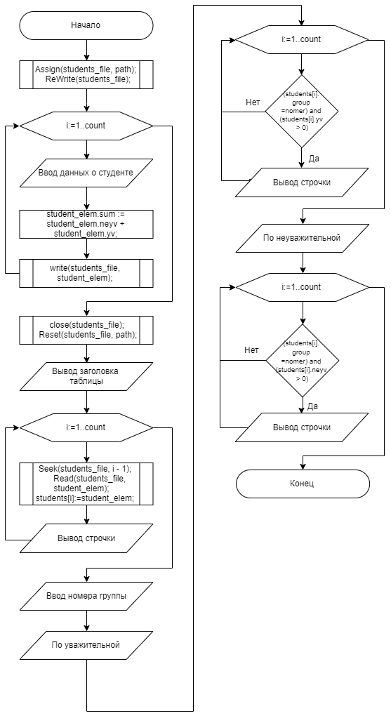

**Результаты работы программы:**

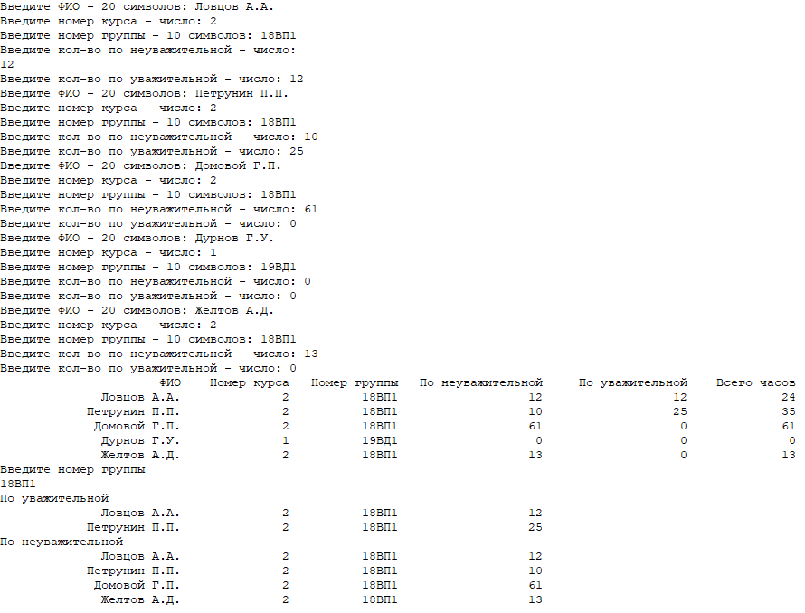

**Вывод:** ознакомился с разновидностями файлов в Pascal. Познал принципы организации и порядок работы с типизированными и не типизированными файлами. А также познакомился с организацией текстовых файлов, операциями чтения и записи текстовых файлов.